**提高反褶积的声源定位算法的效率Oliver Lylloff艾夫伦Fernandez-Grande,芬恩Agerkvist, Jørgen哈尔德,Elisabet罗伊蒂安娜,和马丁·s·安德森**

引文:《美国声学学会杂志》138、172 (2015);在线查看:https://doi.org/10.1121/1.4922516

查看目录:https://asa.scitation.org/toc/jas/138/1

由美国声学学会出版

**你可能感兴趣的文章**

反褶积用于定位的声源使用圆形麦克风阵列

《美国声学学会学报》134,2078 (2013);移动声源映射反褶积算法的扩展

《美国声学学会期刊》129,1417 (2011);将正交匹配追踪应用于声源反问题映射的反褶积方法

《美国声学学会杂志》138,3678 (2015);https://doi.org/10.1121/1.4937609基于稀疏贝叶斯学习波束形成的声源定位和语音增强

《美国声学学会杂志》143,3912 (2018);https://doi.org/10.1121/1.5042222压缩波束形成

《美国声学学会杂志》136,260 (2014);https://doi.org/10.1121/1.4883360压缩感知与球形麦克风阵列

《美国声学学会杂志》139,EL45 (2016);https://doi.org/10.1121/1.4942546



IMAGE

提高反褶积算法在声源定位中的效率

Oliver Lylloffa) Efre吗?n Ferna ?恩德斯-格兰德和芬恩·阿格奎斯特

声学技术,电气工程系,丹麦技术大学Ørsteds申请352年,dk - 2800国王,丹麦

罗伊Jørgen哈尔德和Elisabet蒂安娜

Br€uel和Kj bras r声音和振动测量A/S, Skodsborgvej 307, DK-2850 N squrum，丹麦

马丁·安徒生

丹麦技术大学应用数学与计算机科学系

丹麦林格比康根斯ck -2800

(2014年9月30日收到;2015年5月7日修订;2015年6月3日录用;2015年7月9日在线发表)

采用延迟和和(DAS)波束形成的声源定位受到较差的空间分辨率的限制，特别是在低频时。为了提高波束形成图的分辨率，研究了各种基于反褶积的方法。波束形成图的分辨率可以通过未知声源分布与波束形成器对点源的响应进行卷积来实现。点扩散函数。然而，与波束形成相比，反褶积的一个重要限制是额外的计算量。在本文中，利用计算机模拟和实验数据检验了计算效率高的反褶积算法。具体地说，用快速迭代虾-阈值法(FISTA)解决了反褶积问题，并与基于傅里叶变换的非负最小二乘算法进行了比较。结果表明，FISTA往往提供一个改进的空间分辨率，高达30%的速度快，更鲁棒的噪声。本着可重复研究的精神，源代码可以在线获得。VC 2015年美国声学学会。

[http://dx.doi.org/10.1121/1.4922516]

页:172 - 180

(ZHM)

我的介绍。

由波束形成图得到的真实声源分布，可近似为声源分布与波束形成器对点源响应的卷积，即，即点扩展函数(PSF)。一些著名的反褶积算法包括CLEAN，8 最初被引入到天体物理学中，后来被多尔蒂和斯托克应用于声源定位，4 布鲁克斯和汉弗莱斯的《大妈》5 和它的扩展,9 活动集方法被称为NNLS10 改进的声源定位Ehrenfried和Koop，6 和Richardson-Lucy11,12 天体物理学中引入的另一种算法，已在声学文献中得到应用。6,13

在上述参考文献中一般假设是一个不相关的噪声源分布。处理相关噪声源分布的方法的例子也可以在文献中找到。7,14–17 在目前的工作中，考虑了不相关的噪声源分布。

与传统的DAS波束形成相比，反褶积算法需要额外的计算量。众所周知，光谱(基于傅立叶的)方法可以减少计算量;6 然而，只有当波束形成器的PSF是位移不变量时，才能使用谱方法。，无论点源在计算网格中的位置如何，PSF都是相同的。18 只有当源区与阵列到源的距离相比很小时，这个假设才是一个很好的近似。这可以通过降低阵列的覆盖角来实现。

波束形成是一种完善的信号处理技术，用于利用麦克风阵列定位声源。在源的近场，声场重建技术可以提供更好的空间分辨率比定位方法，如波束形成。然而，在更远的测量距离，这些技术变得不切实际，而波束形成提供了一个有吸引力的替代方案。1

延迟和波束形成算法计算给定测量区域内声源的相对振幅和位置。然而，由于阵列的有限尺寸和麦克风的有限数量，波束形成图的空间分辨率与波长(即波长)成正比。如低频率分辨率差)，以及鬼影源的出现，即,不存在来源。2 这些限制降低了波束形成器的整体精度，并可以进行声源定位

不确定的。

在过去的十年中，已经发展了一些技术来克服波束形成的空间分辨率限制。3–7 一种流行的方法是使用一种称为反褶积的程序。此方法尝试恢复

一)

电子邮件:oliverlylloff@gmail.com

172

j . Acoust。Soc。2015年7月138(1)上午

0001 - 4966/2015/138(1) / 172/9 / 30.00美元

VC 2015美国声学协会

但是，一定程度的偏移方差将不可避免地存在，并导致卷积模型与实测数据不匹配。

本工作的目的是提出并验证一种新的和有效的反褶积算法的声源定位基于加速梯度投影算法快速迭代虾-阈值分割算法(FISTA)。19 作为参考，基于傅里叶的非负最小二乘(FFT-NNLS)算法，一种已知的次梯度投影算法，可以为声源定位问题提供计算效率高的解决方案，6 用来与提出的反褶积算法进行比较，提供一个效率的基准。FISTA的名字来源于一个被称为压缩感知的特定应用程序20 其中使用了所谓的收缩算子。只需稍加修改，FISTA就可以应用在这项工作中，此处不使用收缩算子，但缩略词始终保留。

FISTA的最坏情况收敛率比FFT- NNLS等普通梯度方法要大。21 因此，有理由期望FISTA的效率高于FFT-NNLS。与一个更有效的反褶积算法,可以增加问题的维度或获得空间分辨率的迭代次数,计算多频带获得更好的光谱精度,或者简单地降低一些要求应用程序的计算运行时,如三维声学成像。22

FISTA属于加速近似法的一类，用于求解约束优化问题。近端方法背后的理论是巨大的和作者参考的专论由帕里克和博伊德23 进行广泛的回顾。

本文的组织结构如下:第二部分回顾了一般的波束形成框架和问题公式。目前的工作是关于不连贯的来源。然而，第二节中概述的理论也适用于部分相干源的情况。反褶积算法FFT-NNLS和FISTA在第三节中陈述，并在秒内用计算机模拟和实验测量数据检验。四、五、讨论和结束语在秒。第六,七世。源代码可以在网上找到。24

下面，向量用黑体小写字母表示，矩阵用黑体大写字母表示。

2波束形成和交叉光谱公式

考虑在x - y平面z距离处产生静止噪声的未知数目的源0 从带有m个麦克风的麦克风阵列得到m(图1)。源平面被划分为S = N?N个等距网格点(x, y)，网格间距为d0=ðN ?1Þ,d0 ¼z0 谭ðh = 2Þ源的宽平面距离z0 与阵列覆盖角h，称为开启角。

对于平稳噪声，通过将每个麦克风捕获的时间数据分成L帧来计算交叉谱矩阵。然后将每一帧转换为NFFT 在L帧上使用FFT进行窄频箱和平均。对于给定的频率库x，交叉谱矩阵的平均值为

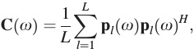

(1)

或者简而言之:C - 35ppH p, pðxÞ¼½1ðxÞ;p2ðxÞ;…;pMðxÞ?T ;ð?ÞH 表示共轭转置,ð?Þ平均帧。为了简洁起见，下面将x省略。

单帧DAS vðrÞ输出H由p=M得到均方DAS波束形成器输出的表达式:



(2)

v, vðrÞ¼½1ðrÞ;v2ðrÞ;…;vMðrÞ?T ，其元素为



(3)

式中，jrj为阵列中心到波束形成器聚焦位置r的距离;小吗?rmj为焦点到第m个传声器的距离，k为波数。2,6

考虑方程式。(1)(3)和自由空间单极子的表达式，25 由此可知，波束形成器对聚焦点r处的单点源的响应(式(2))等于来自该震源的阵列中心的均方压力。

在以下,bðrÞ计算所有网格点(x, y)与贡献源飞机安排在一个向量b和称为beamformer地图。此外，对C进行对角去除，即。，对角元素Cmm 设为0，而1=M2 取而代之的是1 = MðM ?1Þ之前计算bðrÞ从情商。(2)。使用对角线去除抑制的主要原因

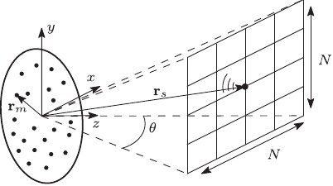

图1所示。一个直径为D的麦克风阵列被放置在坐标系的中心。M个传声器位置由r给出m ¼ðxm;ym;zmÞbeamformer焦点位置由r¼ðx;y;z0Þ,点源位置rs¼ðxs;y;z0Þ。计算网格由N ?N等距点。

j . Acoust。Soc。2015年7月138(1)上午

Lylloff et al。

173

个别测量通道的噪音，典型的流动噪音在风洞或室外的麦克风。5

前文中所述的程序提供了一种定位声源的简便方法。然而，正如前面提到的，波束成像地图的空间分辨率很差。为了改善这一点，反褶积算法可以应用，这需要对前一分析稍微修改。

考虑所有M个传声器的总声压贡献，用向量符号p = Gq表示，其中

2 g1ðr1Þ

66年g2ðr1ÞG¼666 . .4所示。

gMðr1Þ

g1ðr2Þg2ðr2Þ

? ?. .

g1ðrSÞ

3.

(4)

gMðrSÞ

是元素g的标准化传播矩阵吗mðrsÞ¼jrsjðe ? jkjrsr ?mj =青年队?rmjÞ和q¼½q1;q2;…;qS吗?T是根据阵列中心产生的压力表示的源振幅矢量，qs ¼ðjxqQs= 4 pjrsjÞ。G的元素补偿源项q的距离比例s。2,6 注意到g2cM?S;问2摄氏度S 还有p2M。

利用Eq.(4)中引入的向量符号，可以将Eq.(1)中的交叉谱矩阵建模为

这些方法利用了在声源分布可以描述为非相干点源的线性叠加的假设下，波束形成器的输出可近似为声源分布与PSF的卷积。声压是被一个麦克风阵列,和交叉谱矩阵,计算C,从情商。(1)beamformer映射可以获得真正的情商的一部分。(2)。任何反褶积算法的目标是追溯底层源代码分发版,模糊了波束形成的过程。

PSF被定义为波束形成器对单一单元功率点源的响应。将Eq.(7)插入到Eq.(2)中，设r处有一个点源s， PSF为

h我PSFðrjÞ¼vðrÞh grs gHrsðrÞ

¼合资ðrÞgrs j2:

1

平方米

1

平方米

(8)

利用该表达式，波束形成器在单个焦点处的输出可以写成

XS

bðrÞ¼金桥sj2 吗?PSFð雷诺公司sÞ;s¼1

对于移位不变量PSF，

(9)

C¼GqqH GH;

(5)

XS

s¼1

金桥sj2 吗?PSFðr ?rsÞ;

bðrÞ¼

(10)

在哪里

qqH

2

q1q吗?1 66 q2q ? 1

. .4所示。qSq ? 1

? ?. .

q1q ?年代

qSqS吗?

它对应于源功率描述符的线性卷积，jqsj2 和移位不变量PSF。

通过计算PSFð雷诺公司sÞ所有组合的ðr;rs网格中的Þ(x, y)和安排每一个生成的PSF映射列在一个矩阵a(维N2 吗?N2)，一个线性方程组出现了

3.

q1q吗?2 q2q吗?

(6)

有ð年代þ1Þ= 2未知的和独立的相关条款。目的是估计这些。但是，如果声源是不相干的，则在qq中交叉项H 可以假设与对角线相比可以忽略不计，从而得到简化的交叉谱矩阵，

XS s¼1

jqsj2吗?grs gHrs;

权力条款金桥sj2 通过反褶积。3反褶积算法

反褶积方法被广泛应用于许多成像领域，以提高空间分辨率。18,26,27 在音响,

(11)

Ax¼b;

在哪里b包含波束前映射和x的位置和jq1j2 ;金桥2j2 ;…;金桥Sj2 吗?T 是权力描述符的来源分布。目的是在给定A和b的情况下恢复x。如果假设PSF是移不变的，则该矩阵对应一个离散的二维模糊算子，因此Eq.(11)是一个不适定的离散反问题。28 假设向量b包含高斯噪声，并利用x非负的先验信息，出现以下优化问题

减少受

1 kAx ?bk22;

2 xi 吗?0;

(12)

其中x上的非负性约束是由于源功率描述符只能获得非负值这一事实。Eq.(12)中的优化问题也被称为非负最小二乘(non-negative least-squares, NNLS)问题(不要与Lawson和Hanson提出的NNLS算法混淆)10)。

C¼

(7)

在grs 是G的列向量，还有平方项jqsj2 * jqsq?s j表示某网格点处源的功率描述符。也就是说，信息源对权力描述符有额外的贡献。不连贯的假设降低了问题维度ð年代þ1Þ= 2 S未知数。目前工作的目的是估计非负性

174 j . Acoust。Soc。2015年7月138(1)上午

Lylloff et al。

Eq.(10)中的卷积公式使得利用卷积定理通过离散空间傅里叶变换在波数域中进行有效计算成为可能，



(13)

B;x vecð¼Þ,PSF与beam-former映射矩阵,权力的来源分布描述符,分别和点扩散函数。F和F ? 1表示2 d及其逆傅里叶变换和ð吗?Þ表示卷积的产品。卷积的效率优势形成是由于傅里叶变换可以通过执行循环卷积与FFT Oð2 n2 N o (log N)Þ时间?N计算网格,而OðN4Þ复杂性矩阵向量乘法的斧头。但是，如果输入不是周期性的，用循环卷积代替线性卷积会导致一个环绕(复制孔径)误差。应用充分的零填充，扩展N ?N网格至少ð2 N ?1Þ?ð2 n ?1Þ用0填充,防止环绕效应是必要的。29

可以利用卷积公式重写Eq.(12)中的NNLS问题，



最小化

服从Xi;j ?0;

(14)

k在哪里?kFro 就是弗洛比尼厄斯规范。这种近似极大地减少了计算运行时间，因为它不需要a的明确公式。问题的维数往往很大，这使得一阶算法，比如最速下降算法，成为计算效率高的解的唯一实用选择。30

为了引入以下反褶积算法，给出了NNLS问题的一个等效公式，公式(12)

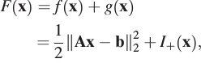

最小化

(15)

在fðxÞ¼12 kAx ?bk22光滑无约束二次函数和gðxÞ¼我þðxÞ,模型的指标函数的优化约束



(16)

在Rnþ fx2rnjxi 吗?0;我¼1;…;ng是非负正交向量。

求解式(12)的投影梯度下降算法为



(17)

Pþ x在非负正交向量R上的欧几里得投影nþ。23 已知解x的初始值0 (一个常见的选择是x0 但是其他的是可能的

)，投影梯度下降算法通过采取步骤t生成一系列的解k 在负梯度方向上，即，最陡下降方向，然后是设置所有变量x的投影i < 0到0。该算法由用户定义的停止条件终止。一个常见且计算成本不高的选择是在固定次数的迭代后停止。

基于投影梯度下降算法，气声学界已经提出了各种方法来解决NNLS问题，Eq.(12)。特别地，FFT-NNLS算法已经被证明可以提供与DAMAS2和Richardson-Lucy相当的计算效率解决方案。6,13 下文中给出了求解Eq.(12)的FFT-NNLS算法。

答:FFT-NNLS

给定一个起始向量x0 对于一个凸函数f，重复k ?(1)搜索方向:计算次梯度dk 对于所有xi

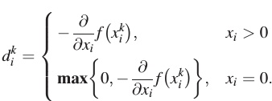

(2)步长tk ¼½ð广告kÞT ðAxk 吗?Þ? =½ð广告kÞT ð广告kÞ?。

(3)更新:xkþ1 ¼Pþðxk þtkdkÞ。

FFT-NNLS是一种带有直线搜索的投影次梯度法。与式(17)相比，次梯度d的计算k 确保只有subgradients dik 在可行集内更新;这就产生了一个更有效的算法。此外，可以利用卷积公式计算矩阵与向量的乘积k 和Axk有效;这使得它适合于求解公式(14)中的可选问题公式。

最近提出的一种用于解决信号/图像处理中出现的反问题的算法称为FISTA。19 当应用于Eq.(12)中的问题时，FISTA采用以下形式。

b . FISTA

给定一个起始向量x0 和一个凸函数f李普希兹连续射频和梯度李普希茨常数L > 0定义为krfðxÞ?射频ðyÞk2 吗?Lkx吗?即2,设置

FORMULA

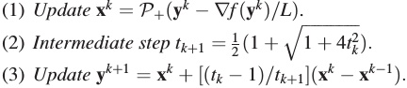

FFT-NNLS和FISTA的两个主要区别是步长大小的计算和FISTA中辅助向量y的引入。

在FISTA中，步长1=L是固定的，并在主回路之前根据射频的Lipschitz常数计算。

j . Acoust。Soc。2015年7月138(1)上午

Lylloff et al。

175

这可以解释为在x附近最小化f的局部二次上近似，其中f的二次逼近的精确局部极小化是在步长为1=L的情况下实现的。对于式(12)中的问题，Lipschitz常数等于Hessian r的最大特征值2f¼T 这可以用幂法来估计。31 如果估计的L过于保守，步长就会很小，方法的效率就会降低。

该算法的主要计算代价是在评价objec-时与A的矩阵乘积

这个函数fðxkÞ¼12 kAxk ?射频ðxkÞbk22及其梯度



¼一T kAxk 吗?汉堡王2。FISTA的主要效率优势来自于只需要两个矩阵乘积，而FFT-NNLS需要多一个矩阵乘积来计算步长。

此外，辅助向量y作为动量项，其中考虑了之前的迭代以提高效率。

据作者所知，FFT-NNLS不存在收敛性证明。理论普通投影梯度算法的收敛速度是O kÞð1 =。相反,收敛速度的FISTA Oð1 = k2Þ。19

初步测试表明，通过使用一个频带内的解决方案作为下一个频带的初始化，利用热启动策略可以减少迭代次数。然而，这在本论文中并不涉及。

四、模拟

在本节中，我们将考虑两个点源的计算机模拟。对FFT-NNLS和FISTA的性能进行了评价和比较。

考虑在x - y平面上相距z的两个单位功率点源0 距离平面60通道话筒阵列5米，话筒位置不规则，直径1米。在麦克风阵列上加入高斯白噪声，信噪比为30分贝。

给出了由瑞利准则引起的波束形成器分辨率极限

(18)

R¼

az0k

因为3ð/ÞD

;

其中a 1:22、k、/、D分别为波长、阵列离轴角和阵列孔径。2

在1500hz的频率下，麦克风阵列的开角为h×2/×30，分辨率限制约为R 1:54 m。将点源Dx放置在1:33 m的距离，当N的值为100时，它们在波束形成图(图2)中几乎没有分离。

应用反褶积算法FFT-NNLS和FISTA，对波束形成图进行充分的零填充，初始猜测x0×0，迭代5000次，得到两个反褶积图，如图3所示。源点

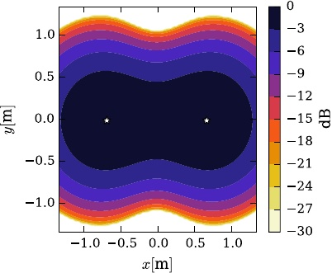

图2所示。(彩色在线)波束形成图在f = 1500hz。星号表示模拟点源的位置。

位置被很好地限制和区分，而且FISTA提供了比FFT-NNLS稍好的空间分辨率。

反褶积算法的收敛性能由该比值来评估

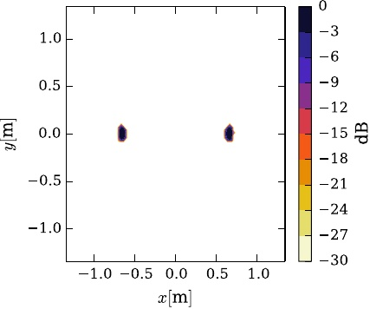

IMAGE

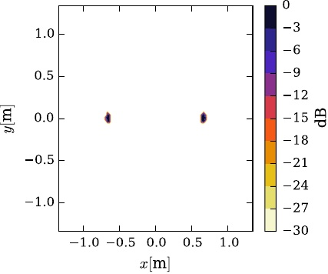

IMAGE

图3所示。(彩色在线)反褶积地图。将每个独立映射的比例尺归一化到最大。

j . Acoust。Soc。2015年7月138(1)上午

176

Lylloff et al。



(19)

x? 是最优的解决方案和fðxkÞ¼12 kAxk 吗?bk22是迭代k时评估的目标函数，最优解为在图2中星号所示位置的两个单位功率的delta函数。然而，为了与第V节的实验研究比较收敛性，当最优解未知时，x?用3K次迭代后用FISTA得到的解近似，其中K = 5000为最大迭代次数。

收敛比率½fðxkÞ吗?fðx?Þ? = fðx?Þ图4所示。最初，FFT-NNLS收敛到x的速度更快? FISTA。在100到300次迭代之间，FISTA和FFT-NNLS具有相似的收敛速率，超过300次迭代后FFT-NNLS开始在收敛图中出现突然的峰值。最终，经过1000次迭代后，FFT-NNLS完全停滞，FISTA继续以相当恒定的速率下降。FFT-NNLS产生的随机峰值被认为是由于步长计算中的数值舍入误差造成的。收敛的停滞是由于步长小于最小的双精度浮点值，即步长小于最小的双精度浮点值。, 2 ? 52。

FFT-NNLS和FISTA在Intel Core 2 Duo 3.0 GHz处理器上的每次迭代时间为20毫秒;然而，FISTA比FFT- NNLS大约快30%。具体来说，FFT-NNLS每次迭代耗时24 ms, FISTA每次迭代耗时17 ms，经过5000次迭代后，分别耗时120 s和85 s。这意味着FISTA可以在相同的时间内比FFT-NNLS执行更多的迭代，例如，对于所描述的硬件，运行时间为20秒，FISTA将导致大约1175次迭代，而FFT-NNLS只会导致大约833次迭代。FFT-NNLS使用的额外时间是由于在每次迭代中计算步长。FISTA中的固定步长不需要每次迭代额外的时间。FISTA获得的效率增益与问题无关，这意味着FISTA将比FFT-NNLS快30%，而与问题的大小或条件无关。

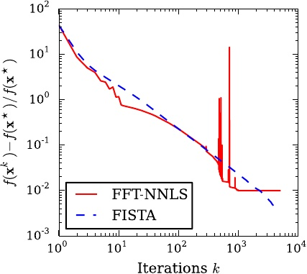

图4所示。(彩色在线)目标函数值归一化为函数迭代。

理想情况下，反褶积映射应收敛于两个单位幂函数;但是由于平移不变PSF的近似，会存在一定程度的失配，影响两种算法的收敛性。

应用反褶积算法后，通过反褶积地图的横断面图来评估源的功率。图5显示，经过5000次迭代后，FISTA比FFT-NNLS提供了更好的单位幂函数近似。

在反褶积的地图(图3)的总功率等于1.89，略低于两个源中的两个的期望功率。这种偏差是由于波束形成图的零填充造成的(图2)。在这个特定频率下，波束形成图的主波瓣在边缘被切去，功率被去除，因此反褶积不能恢复原始的源功率。

与FFT-NNLS不同，FISTA在超过1000次迭代后仍然收敛，在大约2000次迭代后收敛率更低。因此，预计FISTA提供的解决方案将更类似于两个delta函数。

虽然收敛比的低值不一定保证高空间分辨率，但从视觉上可以清楚地看到，FISTA更接近原始的源分布。

诉实验结果

测量是在一间体积约1000米的消声房间内进行的3 为了评估反褶积算法FFT-NNLS和FISTA在实验设置中的性能(图6)。麦克风，Br€uel和Kj旧有4935型，伪随机排列，直径约1米。两个扩音器(Br€uel和Kj罢免Omnisource型4295)放置在距离麦克风阵列中心2.7 m的位置，由两个噪声发生器产生随机噪声，独立驱动，以确保互不相干的源。所述扬声器具有单极子的辐射特性

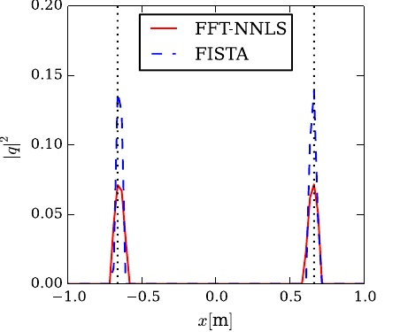

图5所示。(在线彩色)经过5000次迭代后在y = 0处的反褶积地图的横剖面。虚线表示点源的位置。

j . Acoust。Soc。2015年7月138(1)上午

Lylloff et al。

177

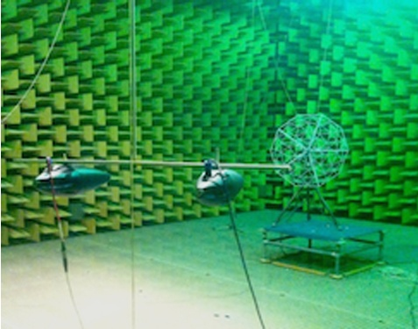

图6所示。(在线彩色)暗室测量装置。在前景中，可以看到两个扬声器，在背景中可以看到一个麦克风阵列。

仿真结果与仿真结果进行了比较。麦克风阵列和扩音器由Br€uel和Kj公司的PULSE analyzer和消声室外的PC控制。

话筒信号记录为20 s段，以重叠50%的1 s汉宁窗帧计算交叉谱矩阵，并取其均值，如式(1)所示。

维数为60的交叉谱矩阵?每个频率库存储60个，直到Nyquist频率f = 8192 Hz，光谱分辨率为1 Hz。

在下面，两个相同的测量设置被考虑有和没有外部噪声源。

A.无外部噪声源

在f = 1200 Hz时的波束形成图如图7所示，阵列开启角度为h = 40。在这个特定频率下，两个光源的电平差约为10分贝，因此在波束形成图中只有一个光源清晰可见。麦克风阵列的信噪比约为30分贝。

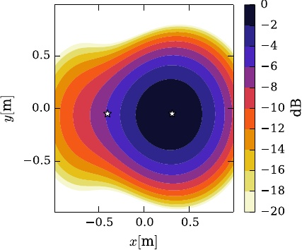

图7所示。(彩色在线)波束形成图在f = 1200hz。星号表示扬声器的大致位置。

将FFT-NNLS和FISTA反褶积算法应用于5000次迭代后的波束形成图，得到如图8所示的反褶积图。

这两个源都被FFT-NNLS和FISTA很好地解决。两种算法都显著提高了空间分辨率。与FFT- NNLS相比，FISTA提供了一个更好的分辨率，具有更多的限制性点源。

在仿真研究中,收敛比½fðxkÞ吗?fðx?Þ? = fðx?Þ,图9所示,作为衡量两种算法的收敛速度。起初，FFT-NNLS的收敛速度优于FISTA。经过大约100次迭代后，FFT-NNLS速度变慢，出现随机峰值，模拟研究中也出现了这种情况，FISTA获得了更好的收敛速率。FFT-NNLS的收敛在4000次迭代之后就停滞了，而FISTA则持续下降。

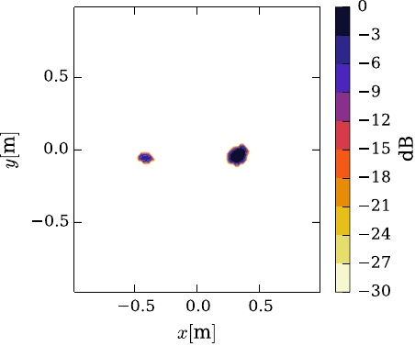

IMAGE

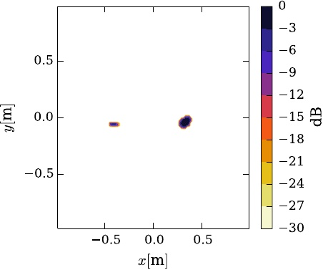

IMAGE

图8所示。(彩色在线)反褶积地图。将每个独立映射的比例尺归一化到最大。

178 j . Acoust。Soc。2015年7月138(1)上午

Lylloff et al。

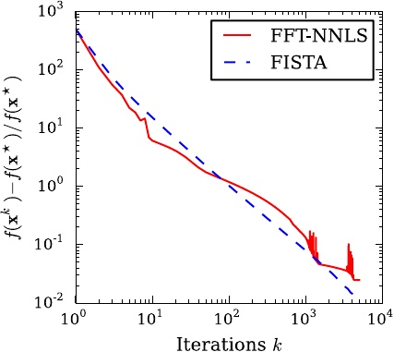

图9所示。(彩色在线)目标函数值归一化为函数迭代。

B.有外部噪声源

测试反褶积算法的性能在高背景噪声条件下,外部噪声源(扇形参考声源)添加到测量设置位于数组和扬声器之间的边(在图6)的视野外。beamformer映射f¼1200 Hz图10所示,阵列信噪比率在哪里? 5和5 dB左右源,分别。

将FFT-NNLS和FISTA应用于5000次迭代的波束形成图，得到如图11所示的反褶积图。与没有外部噪声源的情况相似，空间分辨率明显优于波束形成图。

FFT-NNLS和FISTA的收敛率如图12所示，非常相似。与以前的调查一样，FFT-NNLS最初速度更快。经过大约100次迭代，直到1000次迭代，两种算法的收敛速度几乎相同。FFT-NNLS的收敛中再次出现随机峰值，在1000次迭代后观察到总停滞。更大的

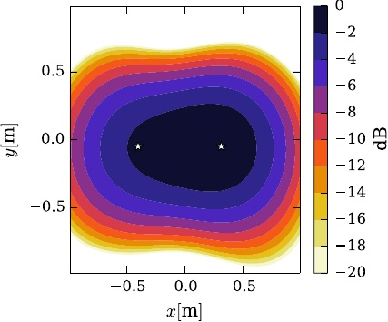

图10所示。(彩色在线)波束形成图在f = 1200hz与外部噪声源。星号表示扬声器的大致位置。

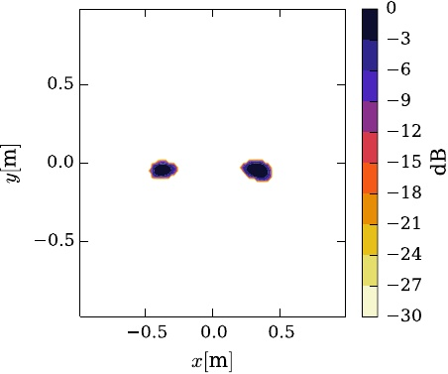

IMAGE

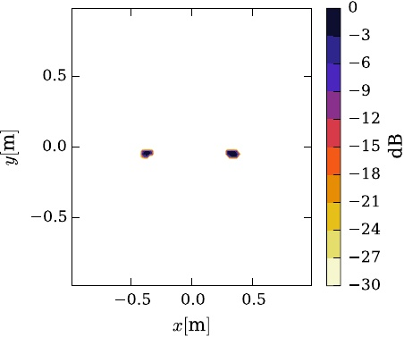

IMAGE

图11所示。(彩色在线)反褶积地图。将每个独立映射的比例尺归一化到最大。

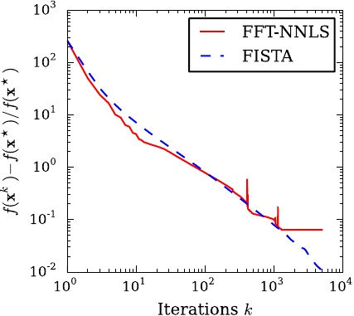

图12所示。(彩色在线)目标函数值归一化为函数迭代。

j . Acoust。Soc。2015年7月138(1)上午

Lylloff et al。

179

假设FISTA大于1000次迭代的收敛速度是空间分辨率提高的原因，如图11(b)所示。

6

7

王建民，“声波源映射的迭代反卷积算法之比较”，国立台湾科技大学土木工程研究所硕士论文(2007)。

陈志明，《压缩波束形成》，《光学与光学》，北京。Soc。上午136,260-271(2014)。

“干涉基线非规则分布的孔径合成”，国立中山大学机械工程研究所硕士论文。12,54。附15,417 - 426(1974)。张建民，“波束形成中的反褶积效应与扩展”，国立台湾大学土木工程研究所硕士论文，国立台湾大学土木工程学院。

C. L. Lawson和R. J. Hanson，解最小二乘问题(Prentice Hall, Englewood Cliffs, NJ, 1974)，第23.3章。

基于贝叶斯的图像复原迭代方法>，《图像复原与重建》。1972年上午62点55-59分。

L. B.露西，“修正观察到的分散物的迭代技术”，阿斯特伦。J. 79, 745-754(1974)。

“利用圆形传声器阵列定位声源的反卷积”，J. Acoust。Soc。上午134,2078-2089(2013)。

“空间相干性测定(DAMAS- c)之扩展”，国立台湾大学机电工程研究所硕士论文，国立台湾大学机电工程研究所硕士论文。

C. Bahr和L. Cattafesta，“基于波程的相干反褶积”，载于第18届美国航空航天协会/CEAS航空声学会议论文集(第33届美国航空航天协会航空声学会议)，科罗拉多斯普斯(2012年6月4-6日)，美国航空航天协会论文2012-2227。

“声源映射的稀疏性约束反褶积方法”，中华人民大学出版社。Soc。上午123,2631 - 2642(2008)。

“相关声源映射之协方差拟合方法”，国立中山大学声学研究所硕士论文。Soc。上午127,2920-2931(2010)。

M. Bertero和P. Boccacci，影像反问题导论(物理研究所，英国，1998)，第2、3章。

A. Beck和M. Teboulle，“线性逆问题的快速迭代收缩阈值算法”，SIAM J.影像科学。2,183 - 202(2009)。

A. Beck和M. Teboulle，“基于梯度的算法在信号恢复中的应用”，《信号处理和通信中的凸优化》，D. P. Palomar和Y. C. Eldar编辑(剑桥大学出版社，纽约，2010)，第42-88页。

杨，《凸优化导论:基础课程》(Kluwer Academic，纽约，2004)，第2.2章。

A. Xenaki, F. Jacobsen, E. Fernandez-Grande，“用平面相控阵改进三维声学成像的分辨率”，J.声振，1939-1950(2012)。

N.帕里克和S.博伊德，“近似算法”，发现。趋势优化。1,127 - 239(2014)。

源代码可以在http://www.staff.dtu.dk/efgr(上次浏览6/11/2015)找到。

《一般线性声学基础》(威利，伦敦，2013)，第9章。

“光镜下的反卷积之研究”，《生物技术》第31期，1076-1097(2001)。

史塔克、潘坦、穆尔塔格，《天文学的反卷积:评论》，出版。阿斯特朗。Soc。Pac. 114, 1051-1069(2002)。

《离散反问题:见解与算法》(SIAM，费城，2010)，第七章。

J. D.梅纳德，E. G.威廉斯，和Y.李，《近场声全息术》。I.广义全息照相术理论与奈的发展，" J. Acoust。Soc。上午78,1395-1413(1985)。

王建民，《数值优化》，国立台湾大学出版社，1998年版，第三章。

G. H. Golub, C. F. Van Loan，矩阵计算(约翰霍普金斯大学出版社，MA, Baltimore, 2013)，第8.2章。

VI。讨论

8

我们假设PSF是平移不变量。这意味着收敛的固有限制，因此，空间分辨率的反褶积算法。克服这一限制的一种方法是对等距网格应用坐标变换，这样PSF就被迫是位移不变的。22 然而，转换网格的网格密度并不均匀，这将导致网格从中心向边缘的空间分辨率降低。

FISTA背后的数学框架提供了添加进一步约束的可访问选项。在压缩感知中发现了一个常用的约束，即使用1-范数正则化约束。20 在今后的调查中，有必要扩大目前的FISTA方案的能力，使其包括对解决办法的稀疏性限制，以确定是否可以进一步提高效率。此外，有效地定位相干点源的问题也很有趣，围绕FISTA的框架可能提供必要的工具。

9

10

11

12

13

14

15

16

17

7结论

18

对FFT- NNLS和FISTA两种反褶积算法进行了研究。已经看到，他们提供了一个改进的空间分辨率超过波束形成的声源定位。

通过对算法效率的比较，表明FISTA可以在更短的时间内得到与FFT- NNLS相同的解;大约快30%。此外，由于超过约100次迭代的收敛速度增加且稳定，FISTA往往提供比FFT-NNLS更好的空间分辨率的解决方案。两种算法都证明了对高背景噪声条件的鲁棒性，尽管经过大约1000次迭代后，FISTA比FFT-NNLS具有更好的收敛速度。

19

20.

21

22

23

24

25

1

2

3.

4

5

陈志明，“声信号处理与波束形成”，载于《声学信号处理手册》，台北:国立台湾师范大学出版社，2003年。

王建民，《技术评论:波束成形》，北京:中国科技大学出版社，2005年，页1-48。

张建民，《声学阵列系统之理论与应用》，国立台湾大学声学研究所，2003年版，第四章。

张建民，“相控阵航空声学测量中的旁瓣抑制”，国立台湾航空声学研究所硕士论文，国立台湾航空声学研究所硕士论文。

“基于相控麦克风阵列的声源(DAMAS)映射的反褶积方法”，国立中山大学声学研究所硕士论文(2006)。

26

27

28

29

30.

31

180 j . Acoust。Soc。2015年7月138(1)上午

Lylloff et al。